

夏本番！！！今年も暑くて、長～い夏になりそうですね。

８月は夏バテしないように涼む活動やママへの癒しの活動を盛り込んでいます。

今月は活動の日、園庭開放の日が変則的ですのでご注意ください。

**開放時間１０：００～１６：００（月～土）　　活動時間１０：００～１３：００**

**マークは園庭開放日になります。**

※**赤文字**は予約や参加費が必要になります。

※ベビーマッサージの日はバスタオル、飲み物（母乳、ミルクなど）持参ください。

※水遊びの時は水着、タオルを持参ください。

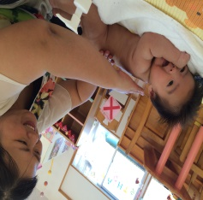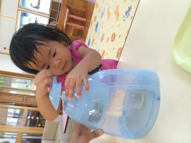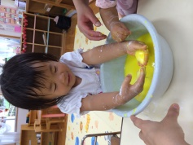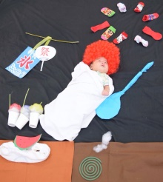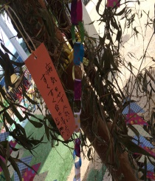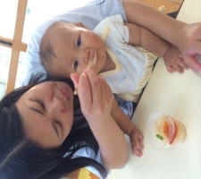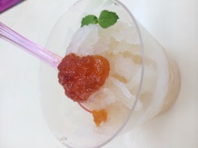

**ママの癒し**

**ハンドマッサージ**



**飲める色水遊び**

**水遊び**



**水遊び**

**園庭遊び**

**アイスクリーム**

**【参加費１００円】**



**どんぐり**

**（スライム）**



**ベビーマッサージ**

**園庭遊び**

**かき氷**

**【参加費１００円】**

**給食体験**

**【要予約２００円】**

**給食体験**



**水遊び**



**どんぐり**

**（夏の撮影会）**

**身体測定**

**茶話会**



**戸外遊びは水分補給や帽子をかぶる等**

**おうちの方の責任のもとすごすようにお願いします。**